31 октября стартовала VI Всероссийская неделя сбережений и продлилась до 14 ноября. Основная цель Недели сбережений – это содействие формированию у граждан разумного финансового поведения и ответственного отношения к личным финансам. В ходе реализации задач недели было запланировано охватить население всех возрастов.Ульяновская область активно участвует во Всероссийских неделях финансовой грамотности, что закрепляется результатами совместной работы государственных и коммерческих структур.
Основные принципы Недели:
- практическая направленность;
- бесплатное участие;
- отсутствие рекламы;
- достоверность;
- доступный язык.
В этом году программа мероприятий VI Всероссийской недели сбережений включила в себя:
- очные и онлайн семинары (в роли ведущих выступят консультанты по финансовой грамотности, специалисты, эксперты, преподаватели учебных заведений);
-онлайн курс повышения финансовой грамотности, по итогам прохождения которой выдается диплом (предназначен для взрослой аудитории, включающей: видео-лекции, брошюры и текстовые материалы к каждой теме);
-Всероссийский онлайн-квест по финансовой грамотности «Финансовый детектив»;
-семейные финансовые фестивали;
-флешмоб «УМК – учиться может каждый»;
-конкурс «Знай свои права».
Министерством финансов РФ, разработаны по финансовой грамотности учебно-методическое пособия.
Ссылка на сайт: https://finuch.ru/finuch/export/last.pdf
В период проведения недели сбережений проведена работа более чем на 60 площадках города, подготовленных для проведения мероприятий по повышению финграмотности. Слушателями площадок стали порядка 6,0 тысяч человек.
Кроме того, в едином формате с 1 ноября в Димитровграде проходит акция «Месячник налоговой помощи и финансовой грамотности».
Утверждена программа тематических мероприятий. В ней выделены следующие направления:
- работа с населением (проведение уроков финансовой грамотности для работников предприятий и организаций города, пенсионеров, субъектов малого и среднего бизнеса; информационная кампания; работа горячих телефонных линий);
- проведение мероприятий, направленных на рост поступлений доходов в городской бюджет (работа межведомственной комиссии по увеличению налогового и неналогового потенциала муниципального образования, рабочих групп по закреплённым видам доходов);
Акция проходит при поддержке и активном участии Налоговой инспекции, Пенсионного фонда, Службы судебных приставов, ГИБДД, банков, органов местного самоуправления, Комитета по управлению городским имуществом.
Сотрудники этих учреждений выступают перед населением с актуальными вопросами, касающимися личного финансового планирования, налогового и пенсионного законодательства, а также правил пользованиях кредитными продуктами.
С программой мероприятий, а также с ходом акции можно ознакомиться на сайте города Димитровграда: http://dimitrovgrad.ru.

За период с 01.09.2019 по 15.09.2019 проведены следующие мероприятия:

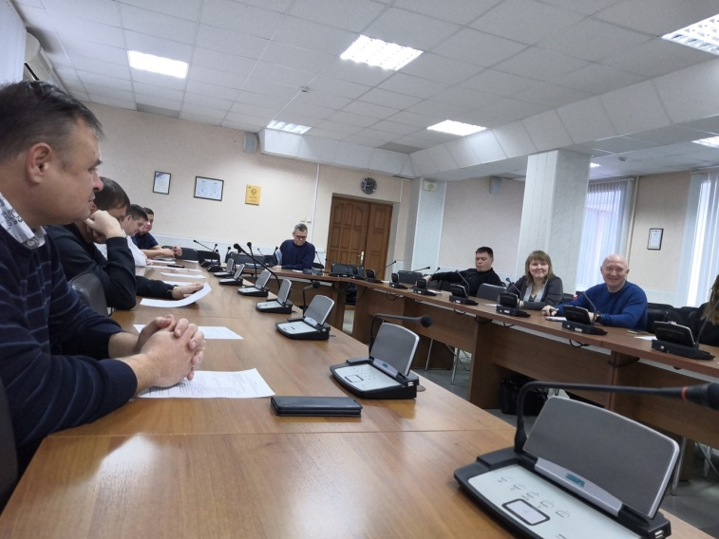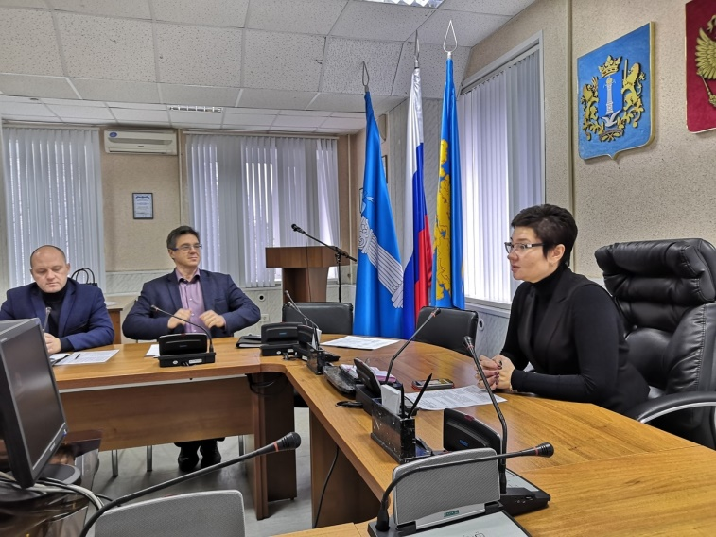
- В Адмиинистрации города прошло заседание Координационного совета по развитию малого и среднего предпринимательства. Обсуждали вопрос реализации на территории города алкогольной и спиртсодержащей продукции, розничная продажа которой регулируется законодательством Российской Федерации.
В заседании приняли участие представители Центра поддержки экспорта Ульяновской области, Министерства агропромышленного комплекса и развития сельских территорий Ульяновской области, Администрации города, АО Банк «Венец», ФОРТ КАПИТАЛ.
- Встречи с сотрудниками предприятий:
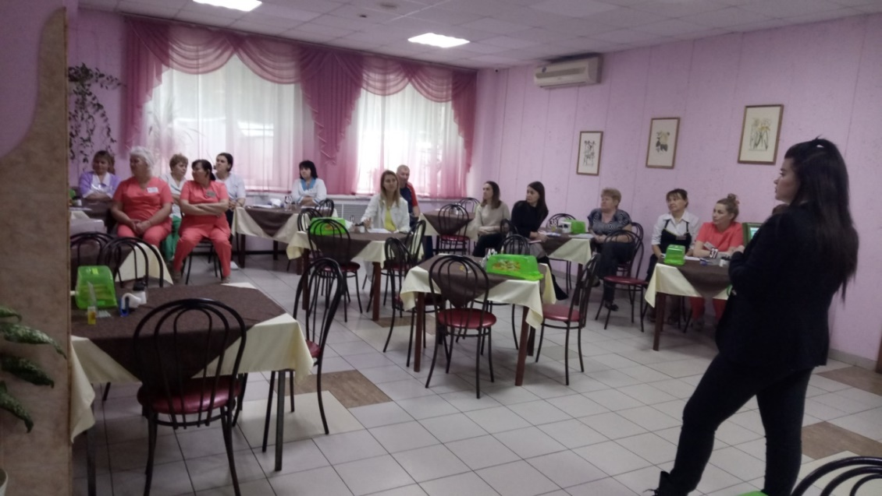
Санаторий Сосновый бор по адресу: г. Димитровград, ул. Куйбышева, д.335;
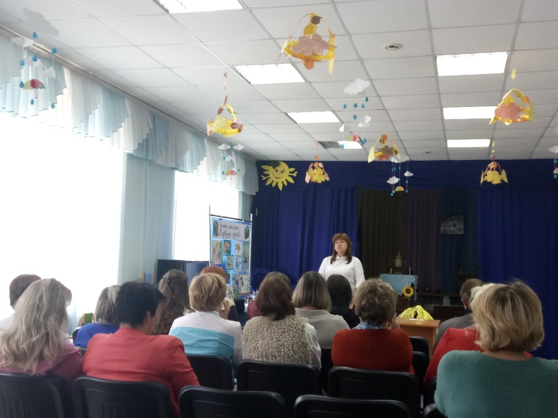
ОГКУСО РЦ по адресу: г. Димитровград, ул. Куйбышева, д.329;

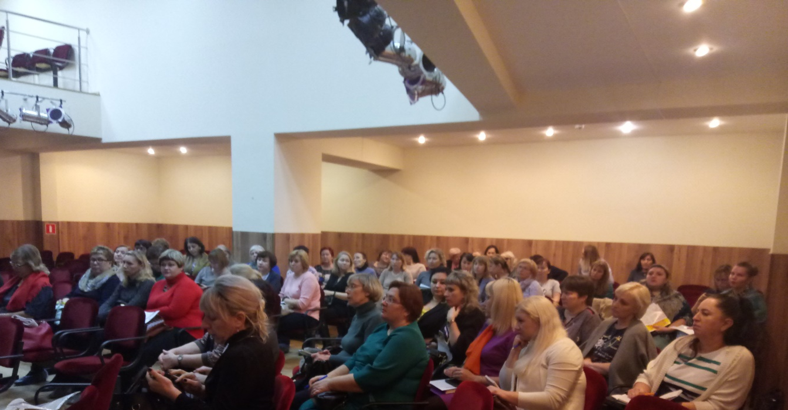
Мероприятия по повышению финансовой и налоговой грамотности прошли для муниципальных служащих (работников) органов местного самоуправления, работников муниципальных учреждений. Кроме того, всем слушателям напомнили о своевременной уплате налогов. Срок оплаты транспортного налога, земельного и имущественного налога 2 декабря 2019г.
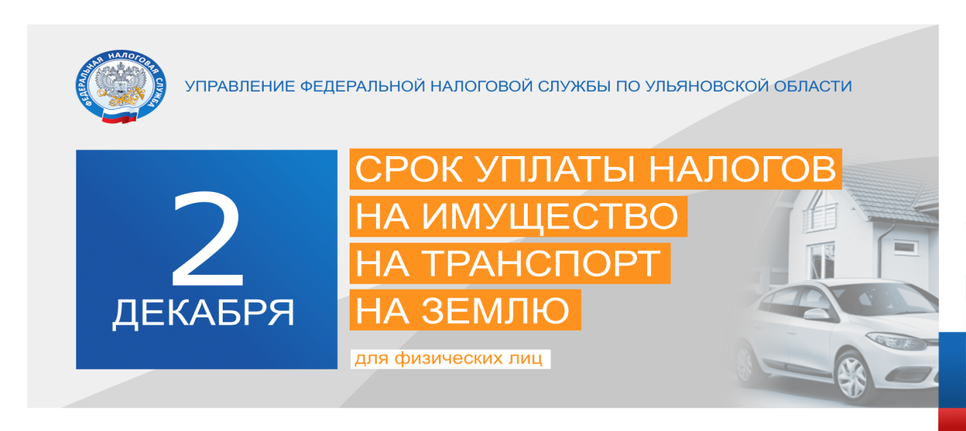
Традиционно лекторами были озвучены и даны разъяснения по следующим темам:
- новое в налоговом законодательстве (выступила Заместитель начальника отдела учета и работы с налогоплательщиками Межрайонной инспекции Федеральной налоговой службы России №7 по Ульяновской области - Щербакова Т.В).
Татьяна Владимировна рассказала о правилах исчисления имущественных налогов, о том кто и как может претендовать или оформить льготу, налоговых вычетах, пояснила, почему не все граждане получают уведомления о налогах, сроке оплаты, увеличившемся размере штрафных санкций за несвоевременную оплату налогов. Щербакова Т.В. подчеркнула, что полнота и своевременность оплаты целиком и полностью ложится на налогоплательщика. Также работникам предприятия было рассказано об электронном сервисе «Личный кабинет налогоплательщика», описан порядок действий, необходимых для регистрации в данном сервисе, указаны все плюсы его использования.
Сотрудники банков рассказали о выгодных вкладах и кредитах, преимуществах пользования услугами своих банках, а также основных мошеннических приемах с использованием, банковских карт или мобильных телефонов.

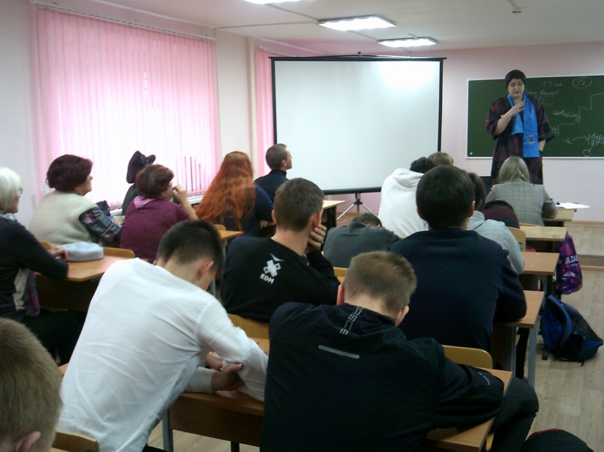
Мастер класс на тему "Личное финансовое планирование: связь поколений" провели педагог Елена Владимировна Андреева совместно с ребятами первого курса филиала Поволжского казачьего института управления и пищевых технологий ФГБУО ВО "МГУТУ им.К.Г.Разумовского. Каждый из выступающих представил свою презентацию и в доступной форме рассказал о "Доходах населения РФ, банковских продуктах и о средней заработанной плате по Ульяновской области.

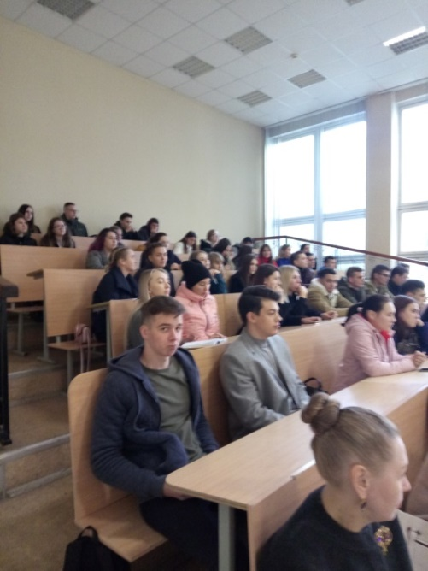
Лекция по повышению финансовой грамотности в области финансовой безопасности для студентов Димитровградского инженерно-технологический института - филиала НИЯУ МИФИ по адресу: г. Димитровград пр. Димитрова, 4

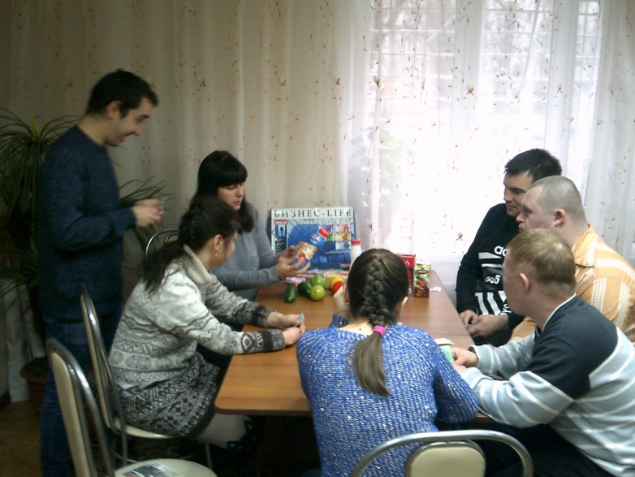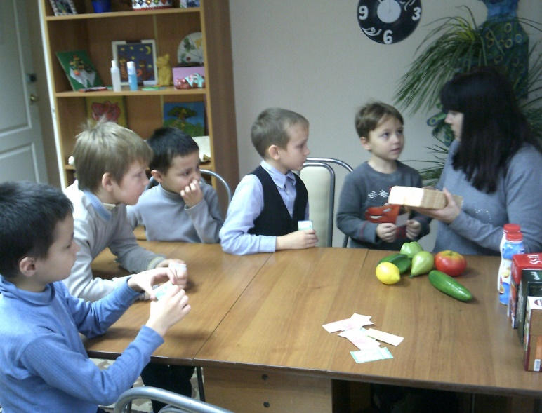
В рамках VI Всероссийской недели сбережений, в отделении реабилитации детей и подростков Центра «Доверие» в городе Димитровграде прошла сюжетно - ролевая игра «Поиграем в магазин». Игра проводилась для старшей и младшей группы ребят. Участники обыгрывали различные ситуации, отрабатывали навыки приобретения продуктов питания и бытовой химии, учились выбирать качественную продукцию и грамотно распоряжаться денежными средствами. В процессе игры, кроме основ финансовой грамотности, ребята получили навыки вежливого общения и правил поведения в общественных местах, а также получили основные знания о правах потребителя. Подобные мероприятия играют важную роль в процессе формирования социального опыта.

- мероприятия по выявлению нарушений Правил благоустройства города.
Проверены объекты по улице Победы, Октябрьской, Терешковой, Чкалова, Черемшанская, Ангарская, Курчатова, Королева, Циолковского, Московская, А.Веселого, пр.Ленина и Автостроителей. Предпринимателям выданы памятки по соблюдению Правил благоустройства города и указано на необходимость устранения выявленных недостатков. Замечания в основном касаются уборки прилегающих территорий.
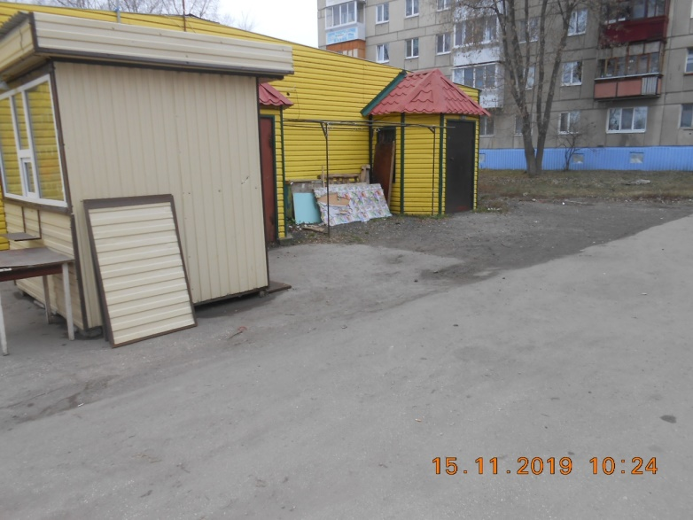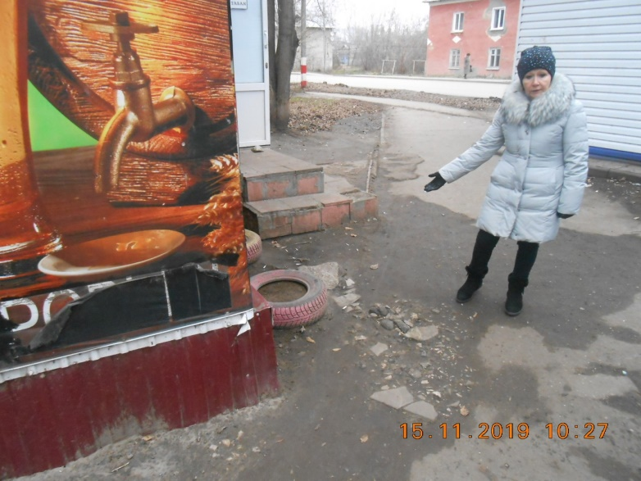

- Выездная комиссия по выявлению самовольно установленных рекламных конструкций с целью дальнейшего понуждения к оформлению документации в соответствии с действующим законодательством;
- Комиссии по выявлению самовольно установленных рекламных конструкций проведены по ул.Западная и пр.Автостроителей. С собственниками конструкций проведены профилактические беседы и даны соответствующие консультации.
- Проведение тематических мероприятий по повышению уровня финансовой грамотности среди школьников и воспитанников детских садов.
В рамках программы акции «Месячник налоговой помощи и финансовой грамотности», за период с 01.11.2019 по 15.11.2019 Комитетом по управлению имуществом города проводились следующие мероприятия:
- Работа с должниками по оплате аренды земельных участков по телефону. Проведена беседа с 29 должниками;
- Работа с налогоплательщиками по телефону. Проведена беседа с 45 должником;
- Комиссия по контролю за поступлением арендной платы за земельные участки. На заседание комиссии присутствовали 44 плательщика.
Также были проведены консультации граждан по вопросам налогообложения (налог на имущество физических лиц, земельный налог) и вопросам земельно-имущественного характера. Основные вопросы: сроки и реквизиты для уплаты арендной платы за земельные участки, арендуемые физическими лицами, порядок расчета суммы налога на имущество физических лиц, порядок расчета суммы земельного налога, порядок предоставления в аренду объектов муниципального имущества.
Всем гражданам даны необходимые консультации, предоставлены контакты МИФНС №7 по Ульяновской области, отделений МФЦ в городе Димитровграде.
Продолжается прием и анализ волнующих вопросов населения.
.
Активную деятельность по повышению финансовой и правовой грамотности ведет МКУ «Контакт-Центр города Димитровграда», обучая правилам и разъясняя права грамотного потребителя ЖКХ услуг.
К выполняемым задачам МКУ «Контакт-Центр» относятся :
- оказание бесплатных юридических услуг (составление заявлений, жалоб, ходатайств, претензий, исков и других документов правового характера) по вопросам предоставления жилищно-коммунальных услуг, управления, содержания и ремонта общего имущества многоквартирных домов, всем категориям населения без учёта имущественного и социального положения;
- выявление некачественного предоставления жилищно-коммунальных услуг путем анализа поступающих заявок на диспетчерскую службу «05», личного приема, устного и письменного обращения граждан для последующего устранения выявленных замечаний и привлечения к ответственности виновных лиц;- повышение правовой грамотности населения по вопросам жилищно-коммунального хозяйства;
- разработка методических рекомендаций (брошюры, статьи и т. д.) по вопросам применения норм жилищного законодательства на практике.
Ежемесячно сотрудниками МКУ «Контакт-Центр города Димитровграда» в рамках проекта «Школа грамотного потребителя» проводятся встречи на которых председателям и членам совета многоквартирного дома, а также небезразличным и активным гражданам доводится информация об изменениях жилищного законодательства.
За две недели проведения акции МКУ «Контакт-Центр» рассмотрел 20 письменных размещений граждан. По ряду обращений помимо разъяснения норм жилищного законодательств составлены претензии и исковые заявления на общую сумму 100 тыс.руб. Устные разъяснения о порядке оплаты за ЖКУ получило 30 человек. Координаты МКУ:

МКУ "Контакт-Центр города Димитровграда»

433506, г. Димитровград, ул. Курчатова, 21. Тел.4-26-64, 4-26-65

Режим работы: Понедельник-Пятница с 08.00 до 17.00. Перерыв с 12.00 до 13.00.

Если и Вы хотите получить личную консультацию или получить ответ на свои вопросы, то специально для Вас, ежедневно проходят следующие мероприятия :
- (09.00 – 17.00) Ведение личного приема граждан по земельно-имущественным вопросам, а также по вопросам начисления и уплаты местных налогов
Комитет по управлению имуществом города
Место проведения: г. Димитровград, ул. Гагарина, д. 16, каб. № 215,

- (09.00 – 17.00) Работа с налогоплательщиками и арендаторами по телефону по вопросу погашения задолженности по арендной плате и местным налогам
Комитет по управлению имуществом города
Место проведения: г. Димитровград, ул. Гагарина, д. 16. Тел.:4-82-31

- Сбор и анализ проблемных вопросов от населения и индивидуальных предпринимателей
Телефон:2-44-05

